МАДОУ  детский сад №41 «ЛАСТОЧКА»

Спортивное развлечение

«Аты – баты, мы солдаты!» в средней группе

Воспитатель: Проць М.А

2022 г.



**Цель**: Приобщить детей к здоровому образу жизни, повысить интерес к спортивным мероприятиям, расширять представления детей о государственном празднике, и защитниках Отечества. Воспитывать любовь к Родине и желание вырасти похожими на солдат.

# Ход развлечения:

Под марш входят дети

**Вед.** Когда лежит на речках лед, И вьюга мчится вдаль.

Чудесный праздник нам несет Задумчивый февраль.

Ребята, какой праздник мы отмечаем в феврале, кто помнит?

**Дети**….

**Вед.** Дуют ветры в феврале, Воют в трубах громко.

Змейкой мчится по земле Легкая поземка.

Поднимаясь, мчатся вдаль Самолетов звенья.

Это празднует февраль Армии рожденье.

**Вед.** Сегодня мы собрались, чтобы отметить День Защитника Отечества. Защитники российской армии стоят на страже мира. И многие из вас, ребята, хотят быть похожими на них.

**Вед.** Каким же должен быть защитник? (ответы детей)

**Вед.** Совершенно верно. Конечно защитник должен быть сильным, смелым. А для этого он должен каждое утро делать зарядку. Давайте и мы с вами сделаем небольшую зарядку.

# Зарядка.

(Дети садятся на стульчики)

# Зарядка для ума.

От страны своей вдали Ходят в море. (корабли) Кто там вырулил на взлет? Реактивный. (самолет)

К звездам мчится птица эта, Обгоняет звук. (ракета)

Без разгона ввысь взлетаю, Стрекозу напоминаю.

Отправляется в полет

Наш российский. (вертолет) Хожу в железном панцире, Бронею весь обшитый.

Стреляю я снарядами,

Я очень грозный с виду. (танк)

**Вед.** Молодцы ребята! Вы доказали нам, что вы еще и сообразительные!

Провели разминку ловко, приступаем к тренировке.

Ну, а сейчас мы начинаем наши соревнования. У нас 2 команды. Вот и проверим готовы ли вы ребята стать в будущем настоящими защитниками.

1. *эстафета «Самые быстрые»* (с мячом в руках добежать до кубика, обежать его и возвратиться назад, передать мяч следующему).
2. *эстафета «Меткий стрелок»* (сбить кегли).

А сейчас я предлагаю отдохнуть и поиграть в игру, которая называется

«Сигнальщики».

# Игра «Сигнальщики»

Вот флажки — четыре цвета Нам игра знакома эта,

Флаг я желтый подниму- Всех похлопать попрошу. Флаг зеленый подниму- Всех потопать попрошу. Синий – будем мы молчать.

Красный — все «Ура!» кричать.

1. *эстафета «Перенеси снаряды»* (команды строятся цепочкой на расстоянии 50 см друг от друга. На одном конце цепи стоит пустая корзина,

на другой с мячами. Участники по цепи передают снаряды на другой конец колонны. Кто быстрее).

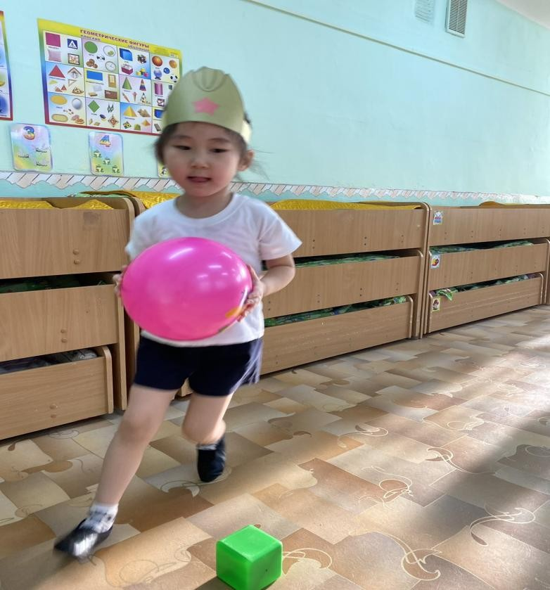

1. *эстафета «Свари обед»* В армии есть пословица — «Как потопаешь, так и полопаешь». А вы умеете готовить пищу? (Перед вами обруч, в нём лежат овощи. Ваша задача: вам нужно добежать до обруча, взять овощ добежать до кастрюли, положить его туда).

**Вед.** *Последняя 5 эстафета «Полоса препятствий»*. Солдаты должны быть смелыми, ловкими и выносливыми. И сейчас мы это проверим. (Нужно пройти по скамейке, пролезть под дугой, перепрыгнуть из обруча в обруч и вернуться обратно).

**Вед:** Ну что же, окончены соревнования, Пора подводить нам спортивный итог.

Отлично все дети справлялись с заданием И в этом нам спорт, безусловно, помог!

Награждение детей медальками.

